Москва – Казань – Москва

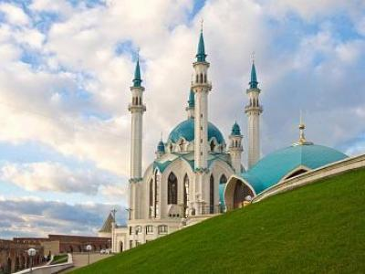
  Стоимость круиза: | от 114 000 руб
  Продолжительность: | 13 дней / 12 ночей
  Судно: | ПРИНЦЕССА АНАБЕЛЛА
  Даты заезда:
  Параметры круиза: | Гарантированные экскурсии на русском языке в каждом городе  Русская группа

Цена круиза на 1 человека

Главная палуба, Комфорт 2М | 114 000 руб
Средняя палуба, Комфорт Премиум 2М | 125 000 руб

Особенности круиза

Одноместное размещение: доплата 50% за основное место в двухместных каютах.
Скидка пенсионерам: 10% (предоставляется при предъявлении пенсионного удостоверения).
Скидка сотрудникам силовых структур и членам их семей: 10% (предоставляется при предъявлении служебного удостоверения).
Скидка участникам ВОВ, блокадникам, многодетным семьям, инвалидам и членам их семей: 10% (предоставляется при предъявлении удостоверения).
Скидки детям до 15 лет: 15% для всех категорий кают на основные места; 50% при размещении на верхнем месте в четырёхместной каюте на Нижней палубе.
Скидки детям от 2 до 5 лет: 100% для всех категорий кают, размещение без места с оплатой питания.
Скидки взрослым: 30% при размещении на верхнем месте в четырёхместной каюте на Нижней палубе, 30% при размещении на допместах в каютах «Люкс 2М+».
Акция «Два плюс один!»: в каютах класса Люкс ребенок до 15 лет на дополнительном месте размещается бесплатно.
* Тарифные скидки не суммируются с обычными и акционными скидками.
В связи с погодными и навигационными условиями расписание круиза может быть изменено! Будьте внимательны, планируя ваше свободное время в порту стоянки!

Программа круиза

День 1 Отправление: 14:30. Страна: Россия
Москва

Регистрация и посадка на борт начинается за 2 часа до отправления.
Отправление из Москвы в 14:30.
День 2 Прибытие: 15:00. Отправление: 19:00. Страна: Россия
Углич

15:00 - 19:00: стоянка в Угличе
Описание:
Редкой красоты и трагической истории город Углич, основанный в 1148 г., расположен в месте, где Волга делает резкий изгиб, образуя своеобразный угол (от чего, предположительно, и получил своё название). В историческом центре Углича расположен архитектурный комплекс Угличского Кремля, включающий Палаты удельных князей, здание бывшей городской думы, Спасо-Преображенский собор, колокольню и церковь царевича Димитрия на крови. В конце 16-ого столетия Мария Нагая, седьмая жена Ивана Грозного, жила в почетном изгнании в Кремле в Угличе. Здесь во время прогулки по саду царевич Дмитрий встретил свою смерть. Позднее, в конце 17 века, в ознаменование этой трагедии здесь была построена церковь. Углич включен в состав туристических маршрутов «Золотого кольца» России. Сегодня город известен своими уникальными моделями часов, минеральной водой, сыром и шоколадом.
Экскурсии:
Вариант 1:
Пешеходная экскурсия – маршрут пролегает через Успенскую торговую площадь на территорию историко-художественного музея, где туристы посетят Церковь Царевича Димитрия «на крови» (интерьер), Спасо-Преображенский собор (интерьер).
Вариант 2:
Посещение музея Угличской ГЭС, если позволяет время стоянки.
День 3 Прибытие: 08:00. Отправление: 20:00. Страна: Россия
Рыбинск / Тутаев

08:00 - 12:30: стоянка в Рыбинске
Описание:
Город в Ярославской области, расположен рядом с Рыбинским водохранилищем в месте слияния Волги и Шексны. Первое упоминание о нем встречается в 1071 г. в летописи «Усть-Шексна». Название города всегда красноречиво свидетельствовало о главном занятии жителей. Рыбинск называли городом бурлаков, в честь которых сегодня на Волжской набережной Рыбинска находится единственный в стране памятник бурлаку. Рыбинск славится своими историко-культурными объектами: Красная площадь, Спасо-Преображенский собор, Казанская церковь, Рыбинская каланча, Рыбинский музей-заповедник, памятник Л. Ошанину, Л. Нобелю и адмиралу Ф. Ф. Ушакову. Величественный Монумент «Мать-Волга», установленный на косе Рыбинского водохранилища, встречает гостей, которые прибывают в город по воде. За время своего существования город несколько раз менял название.
Экскурсии:
Вариант 1:
Интерактивная программа «Великие сыны Волги». Пешеходная экскурсия по историческому центру города. Вы увидите: памятник Бурлаку, памятник Л. И. Ошанину, которого узнают по одной строчке из песни: «Из далека долго течёт река Волга…», первый в России памятник Людвигу Нобелю; прогуляетесь по бульвару Ушакова к памятнику Ф. Ф. Ушакову, который родился в селе Бурнаково Рыбинского уезда и прославился, как «непобедимый адмирал» российского флота. Вы посетите музей Ушакова, где вам расскажут путь Ф. Ф. Ушакова от гардемарина до непобедимого адмирала. Мастер-класс для детей. Фотосъемка с подлинными историческими артефактами.
Вариант 2:
Пешеходная экскурсия по историческому центру города с осмотром Спасо-Преображенского собор, Старой и Новой Хлебных бирж, Красной торговой площади, памятников Л. Ошанину, Ф. Ушакову, бурлаку, первого каменного дома в Рыбной слободе 18 века. Экскурсия по Рыбинскому Государственному историко-архитектурному и художественному музею-заповеднику, основанному в 1910 году, где находится богатейшая картинная галерея с подлинниками Шишкина, Айвазовского, Серебряковой, Маковского, Бенуа.
16:00 - 20:00: стоянка в Тутаеве
Описание:
Тутаев — город в Ярославской области. В прошлом город Тутаев именовался Романов-Борисоглебск. После Ярославского мятежа в 1918 г. был переименован в Тутаев в честь погибшего в борьбе с эсерами красноармейца И. П. Тутаева. История города находит отражение в его достопримечательностях. Прекрасным образцом гражданской архитектуры конца XIX в. является здание бывшего банка, занимаемое ныне экспо-комплексом «Дом на Новинской», объединяющим пять экспозиций. Панораму города украшают памятники храмового зодчества: Крестовоздвиженский собор с двумя приделами и колокольней, Казанская-Преображенская церковь, Воскресенский собор, в котором находится чудотворная икона Всемилостивого Спаса (XVI в.) — одна из самых больших икон в стране.
Экскурсии:
Вариант 1:
Пешеходная экскурсия «Романовский край – для купечества рай» с посещением музея «Дом купца С. А. Вагина».
Вариант 2:
Пешеходная экскурсия «Жемчужина провинции» — обзорная экскурсия по городу с посещением Воскресенского собора, парка СССР, экспокомплекса «Борисоглебская сторона».
День 4 Прибытие: 08:00. Отправление: 13:00. Страна: Россия
Ярославль

08:00 - 13:00: стоянка в Ярославле
Описание:
Основанный в 1010 г. Ярославом Мудрым, город был крупным поселением торговцев и ремесленников. Этот красивейший русский город на Волге входит в знаменитое Золотое кольцо России и очаровывает архитектурными памятниками старины. Особый интерес представляет исторический центр города, расположенный у слияния двух рек (Волги и Которосли) и являющийся объектом Всемирного наследия ЮНЕСКО в России. «Жемчужинами» Ярославля являются церковь Ильи Пророка, Спасо-Преображенский монастырь, Свято-Введенский Толгский женский монастырь, храмовый комплекс церкви Иоанна Предтечи, церковь Михаила Архангела и Часовня Александра Невского, ставшая одним из символов города. Святыня Ярославля и Толги — чудотворная икона Толгской Божией Матери. Ярославская двухуровневая набережная протяженностью чуть более 3 км считается одной из самых красивых набережных на Волге.
Экскурсии:
Вариант 1:
Обзорная экскурсия по Ярославлю с посещением церкви Ильи Пророка, Спасо-Преображенского монастыря.
Вариант 2:
Обзорная экскурсия по Ярославлю с посещением Церкви Богоявления, Николы Надеина и Художественного музея.
День 5 Прибытие: 13:30. Отправление: 20:00. Страна: Россия
Нижний Новгород

13:30 - 20:00: стоянка в Нижнем Новгороде.
Описание:
Нижний Новгород, расположенный на месте слияния рек Ока и Волга, был основан в 1221 г. как город-крепость, в который стекался торговый люд с Востока, из Сибири и Туркестана. ЮНЕСКО включила Нижний Новгород с его уникальными памятниками в список 100 городов мира, представляющих мировую историческую и культурную ценность. Гордость нижегородцев — древний Нижегородский Кремль (нач. XVI в.), Печерский (1328 г.) и Благовещенский (XIII в.) монастыри, Рождественская церковь (1697 г.), Нижегородская ярмарка, Чкаловская лестница (1949 г.), пешеходная улица Большая Покровская («Нижегородский Арбат»), которая примечательна своими зданиями начала XX в. и многочисленными бронзовыми статуями.
Экскурсии:
Обзорная автобусная экскурсия по Нижнему Новгороду.
День 6 Прибытие: 14:00. Отправление: 20:00. Страна: Россия
Чебоксары

14:00 - 20:00: стоянка в Чебоксарах
Описание:
Чебоксары — столица Чувашской Республики, город с многовековой историей, упоминаемый в письменных источниках с 1469 г. как Чебоксар. Чебоксары — это город, где русская и чувашская культуры тесно переплелись и дополняют друг друга. Жемчужиной и главной достопримечательностью города является Чебоксарский залив, по берегам которого расположен архитектурный ансамбль — театр оперы и балета, филармония, Спасо-Преображенский женский монастырь, Храм св. Иоанна Кронштадтского, Владимирская церковь. Символом города и всей Чувашской Республики является величественный Монумент Матери-покровительнице. Город славится шедеврами церковной архитектуры, знаменит своими уникальными музеями и по праву считается «культурной столицей Поволжья».
Экскурсии:
Обзорная автобусная экскурсия по Чебоксарам.
День 7 Прибытие: 08:00. Отправление: 20:00. Страна: Россия
Свияжск / Казань

08:00 - 12:00: стоянка в Свияжске
Описание:
Свияжск – остров-град в Зеленодольском районе Татарстана, расположен на острове при впадении Свияги в Волгу. По одной из версий, Свияжск является прототипом сказочного острова Буяна, описанного Пушкиным в «Сказке о царе Салтане». Свияжск был возведен в 1551 году и служил форпостом войск Ивана Грозного при взятии Казани. Главная островная крепость была собрана в кратчайшие сроки – всего за четыре недели. При строительстве использовались бревна, сплавленные по Волге из Углича. К слову сказать, деревянная Троицкая церковь, сохранившаяся и по сегодняшний день, была построена из той же угличской лиственницы. В середине XVI века Свияжская крепость превосходила по размерам обороняемой территории кремли Новгорода, Пскова и даже Москвы. Сегодня Свияжск – один из наиболее интересных туристических объектов Татарстана, сохранивший многочисленные памятники древнерусской архитектуры, православной культуры и истории. Наиболее внушительное культовое сооружение на острове – Собор Богоматери Всех Скорбящих Радости. Памятник имеет византийскую стилистику. Отдельно стоит упомянуть Государственный историко-архитектурный и художественный музей-заповедник «Остров-град Свияжск» – уникальный природно-ландшафтный памятник Татарстана. А ансамбль Свияжского Богородице-Успенского мужского монастыря является выдающейся историко-архитектурной ценностью Республики Татарстан, включенной в список Всемирного наследия ЮНЕСКО.
Экскурсии:
Посещение музея-заповедника с уникальными культовыми памятниками архитектуры: церквей Николая Чудотворца и Успения Богородицы, собора Богоматери Всех Скорбящих Радости и единственного памятника деревянного зодчества Поволжья – Троицкой церкви.
15:00 - 20:00: стоянка в Казани
Описание:
Казань — столица республики Татарстан, город с тысячелетней историей, столица древнего Казанского ханства, где пересекаются Восток и Запад, христианство и ислам. Белокаменный Казанский Кремль, легендарная мечеть Кул-Шариф, Благовещенский собор, дворец Президента Татарстана и падающая башня Сююмбике, Старо-Татарская слобода, первая каменная мечеть Казани — Мечеть аль-Марджани и многие другие уникальные исторические и архитектурные памятники, равно как и современные достопримечательности Казани, производят незабываемое впечатление и делают Казань одним из наиболее посещаемых туристами городов России.
Экскурсии:
Обзорная экскурсия по Казани с посещением Кремля, Петропавловского собора, набережной озера Кабан, пешеходной улицы Баумана в историческом центре города.
День 8 Прибытие: 10:00. Отправление: 17:00. Страна: Россия
Козьмодемьянск

10:00 - 17:00: стоянка в Козьмодемьянске
Описание:
Козьмодемьянск – небольшой провинциальный городок, расположенный на правом берегу реки Волга, в живописном месте Республики Марий Эл. Козьмодемьянск был основан как крепость в 1583 году. Название города связывают с тем, что место для будущего укрепления было выбрано в день, когда православная церковь отмечает память святых Космы и Дамиана (в народе Козьма и Демьян). В 1781 году получил статус уездного города. История Козьмодемьянска находит свое отражение в интереснейших достопримечательностях города. Среди них: Этнографический музей под открытым небом им. В.И. Романова, Художественно-исторический музей им. А.В. Григорьева с богатой коллекцией картин И.К. Айвазовского, В.Д. Поленова, К.А. Коровина и др., Музей сатиры и юмора им. Остапа Бендера, Музей купеческого быта им. А.В. Муравьёва и Дом морёного дуба, а также старинные дома, богато украшенные резьбой, и памятники храмового зодчества.
Экскурсии:
Пешеходная экскурсия с посещением Художественно-исторического музея им. А.В. Григорьева или Музея сатиры и юмора им. О. Бендера.
День 9 Прибытие: 09:00. Отправление: 14:00. Страна: Россия
Нижний Новгород

09:00 - 14:00: стоянка в Нижнем Новгороде
Описание:
Нижний Новгород, расположенный на месте слияния рек Ока и Волга, был основан в 1221 г. как город-крепость, в который стекался торговый люд с Востока, из Сибири и Туркестана. ЮНЕСКО включила Нижний Новгород с его уникальными памятниками в список 100 городов мира, представляющих мировую историческую и культурную ценность. Гордость нижегородцев — древний Нижегородский Кремль (нач. XVI в.), Печерский (1328 г.) и Благовещенский (XIII в.) монастыри, Рождественская церковь (1697 г.), Нижегородская ярмарка, Чкаловская лестница (1949 г.), пешеходная улица Большая Покровская («Нижегородский Арбат»), которая примечательна своими зданиями начала XX в. и многочисленными бронзовыми статуями.
Экскурсии:
Обзорная экскурсия по Нижнему Новгороду.
День 10 Прибытие: 08:00. Отправление: 18:00. Страна: Россия
Юрьевец

08:00 - 18:00: стоянка в Юрьевце
Описание:
Юрьевец – древнейший город и один из туристических центров Ивановской области. Колоритный городок, словно старик, проживший долгую и насыщенную жизнь, рассказывает через свои достопримечательности увлекательные истории о прошлом и передает бесценный опыт новым поколениям. Основан он был в 1225 году. Расцвет Юрьевца случился в 18-19 вв., когда здесь построили каменные храмы, начали застройку по регулярному плану, открылась большая пристань, фабрики и заводы. Юрьевец стал красивым и успешным торговым и промышленным городом с красивыми купеческими домами и общественными зданиями. У города богатая история, здесь творили знаменитые художники, город связан с именами Александра Роу и Андрея Тарковского. В Юрьевце есть свое очарование, сохранившийся дух старого поволжского города, есть музеи и улочки, которые хочется осмотреть подробнее, простые деревянные дома, придающие трогательную провинциальность. Разнообразие юрьевецких музеев порадует любителей истории и поклонников творчества Андрея Тарковского. Среди них можно назвать Дом-музей А. Тарковского и Культурный центр имени А. Тарковского, Историко-художественный музей, музей архитекторов Весниных, создавших немало известных на всю страну объектов, в том числе ДнепроГЭС и универмаг на Красной Пресне. Практически в каждом районе Юрьевца можно увидеть старинный православный храм. Религиозные сооружения – одно из главных богатств города.
Экскурсии:
Пешеходная экскурсия по городу с посещением одного из музеев на выбор.
День 11 Прибытие: 08:00. Отправление: 14:00. Страна: Россия
Кострома

08:00 - 14:00: стоянка в Костроме
Описание:
Кострома — старинный русский город, основанный в 1152 г. князем Юрием Долгоруким, изобилует достопримечательностями. Центральная часть города представляет собой целостный архитектурный ансамбль конца XVIII — XIX вв. Здесь разместились Торговые ряды, Пожарная каланча (символ Костромы и Костромской области), миниатюрное здание бывшей Гауптвахты, памятники Юрию Долгорукому и Ивану Сусанину. Жемчужина Костромы — Ипатьевский монастырь Святой Троицы (1330 г.), который члены царской семьи почитали как свою фамильную святыню. А в стенах Богоявленско-Анастасиинского женского монастыря (1426 г.) хранится самая почитаемая святыня — икона Феодоровской Божией Матери. Кострома входит в число городов, составляющих Золотое кольцо России.
Экскурсии:
Вариант 1:
Автобусная обзорная по городу с посещением территории Ипатьевского монастыря.
Вариант 2:
Посещение Музея деревянного зодчества «Костромская слобода».
День 12 Прибытие: 08:30. Отправление: 12:00. Страна: Россия
Мышкин

08:30 - 12:00: стоянка в Мышкине
Описание:
Мышкин — уникальный уютный русский городок в Ярославской области на левом берегу Волги с особой атмосферой провинциального купеческого быта и единственным в мире музеем Мыши. Визитной карточкой города были и остаются его уникальные музеи: Комплекс «Мышкины палаты» (или Дворец Мыши), историко-этнографический комплекс под открытым небом «Музей крестьянской архитектуры малых форм», Музей техники «Мышкинский СамоходЪ», Музей валенок, Музей водки Петра Смирнова, Музей-галерея кукол и кукольной миниатюры и др. Сегодня основным направлением в развитии Мышкина является туризм.
Экскурсии:
Вариант 1:
«К мышам на старую мельницу». Пешеходная экскурсия с посещением старинной мельницы (осмотр мельничных механизмов - путь превращения зерна в муку, экспозиция «Амбарные мыши»), музея «Русские валенки» с выставкой «Сёстры и братья валенка», музея живых ремёсел с действующей кузницей и гончарной мастерской, этнографической выставки «Лён» с экспозицией «Куколка-дружочек мой», обзорная экскурсия по городу с посещением Верхнего бульвара, Успенского собора и Мемориала 60-летия Победы.
Вариант 2:
«Мышиное царство». Пешеходная экскурсия с посещением туристического комплекса «Мышкины палаты» (Дворец Мыши), музея «Русские валенки» с выставкой «Сёстры и братья валенка», обзорная экскурсия по городу с посещением Успенского собора, Мемориала 60-летия Победы и Верхнего бульвара.
День 13 Прибытие: 14:30. Страна: Россия
Москва

Прибытие в Москву в 14:30. Сход с корабля.

Описание круиза

Маршрут: Москва – Углич – Рыбинск - Тутаев – Ярославль – Нижний Новгород – Чебоксары – Свияжск - Казань – Козьмодемьянск – Нижний Новгород – Юрьевец – Кострома – Мышкин – Москва

В стоимость круиза входит

Размещение, сервисы на борту:
- Размещение в каюте выбранной категории
- Трёхразовое сбалансированное питание в ресторане
- Доступ в интернет по Wi-Fi на борту (при наличии технической возможности)
- Экскурсии по маршруту, входящие в основной пакет
Оздоровительная программа
- Фитнес-программы различной степени интенсивности, рассчитанные на любой уровень подготовки: утренняя зарядка, оздоровительная гимнастика, детская зарядка
- Фиточай (количество порций зависит от продолжительности рейса)
- Кислородный коктейль (количество порций зависит от продолжительности рейса)
- Спортивные тренажеры
Анимационная программа
- Настольные и командные игры
- Интерактивные шоу-программы
- Тематические мастер-классы
- Танцевальные уроки
- Концерты и музыкальные вечера
- Творческие встречи
- Беседы и лекции
- Фильмы и мультфильмы
- Радиопередачи
- Детская анимация

Дополнительно оплачивается

- Проезд к месту начала и от места окончания круиза
- Медицинское обслуживание
- Сауна
- Бар
- Прачечная
- Дополнительные экскурсионные программы в городах по маршруту, а также в портах отправления и прибытия
- Прочие личные расходы

ПРИНЦЕССА АНАБЕЛЛА  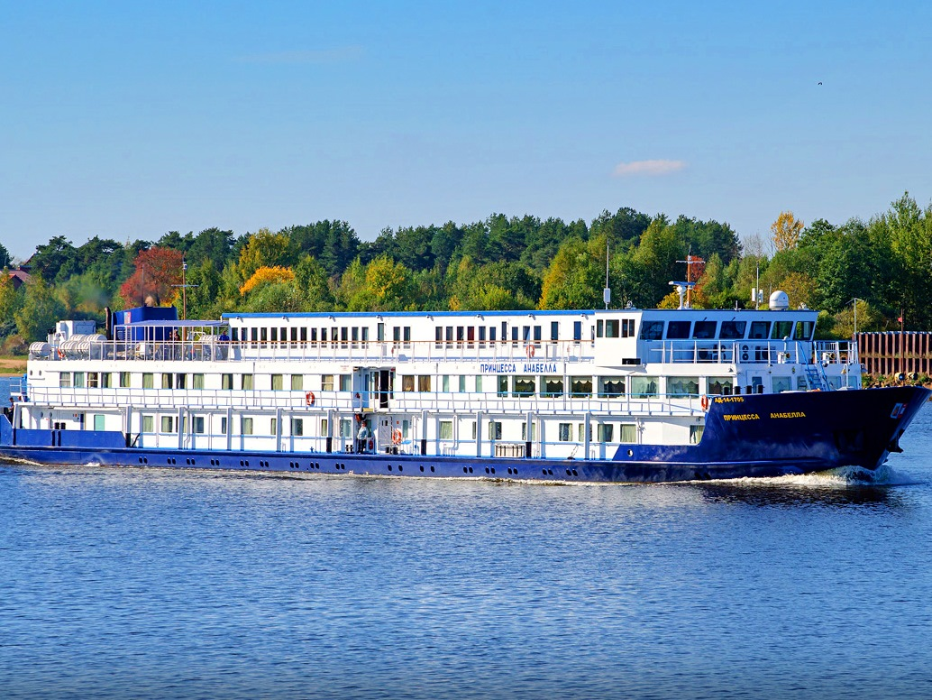 | Туроператор "Солеанс Тревел" предлагает Вам уникальную возможность совершить релакс-круиз 6 дней / 5 ночей: Санкт-Петербург - Москва на борту комфортабельного мини теплохода "ПРИНЦЕССА АНАБЕЛЛА" по специальной цене! Теплоход "ПРИНЦЕССА АНАБЕЛЛА" в основном ориентирован для иностранных групп, и только в этом году и только на ряд дат у наших соотечественников появилась возможность совершить на нём круиз!  Трехпалубный речной теплоход "ПРИНЦЕССА АНАБЕЛЛА" с максимальной загрузкой 90 человек, предложит Вам невероятно уютную и спокойную атмосферу и поможет прекрасно отдохнуть во время увлекательного круиза! Внимательный и приветливый персонал обеспечит высокий уровень сервиса, способный удовлетворить даже самых взыскательных пассажиров.  Сравнительно небольшие размеры теплохода позволят чувствовать себя почти как дома, где бы Вы не находились: в ресторане с незабываемым панорамным видом; в просторном лаундж баре, где каждый день звучит живая музыка; на променадной палубе или в небольшом сувенирном киоске с широкий ассортимент товаров.  Технические характеристики теплохода:  - Длина судна — 80,4 метра,  - Ширина — 11,2 метра,  - Осадка — 2 метра,  - Водоизмещение теплохода 1063 т,  - Скорость 16 км/час,  - Пассажировместимость 98 человек,  - Экипаж судна 49 человек.  На теплоходе:  - 3 пассажирские палубы,  - Панорамный холл и бар,  - Ресторан,  - Небольшая солнечная палуба с шезлонгами,  - Бортовой врач,  - Рецепция,  - Лифт.  Во всех каютах:  - Панорамное окно,  - Санузел с отдельной душевой кабиной,  - Телевизор,  - Холодильник,  - Сейф,  - Розетки 220В.
Полулюкс на верхней палубе  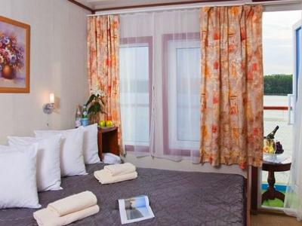 | С прямым выходом на Солнечную палубу.
Каюта с 2 окнами на средней палубе

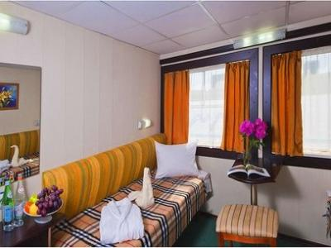
Каюта с окном на средней палубе

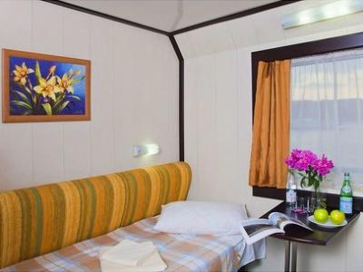
Каюта с 2 окнами на главной палубе

Каюта с окном на главной палубе

